집사왔냥 멍멍팀 -DFD,ERD,UML

1.DFD(Data Flow Diagram)

4 
4 
4 

2.ERD(Entity Relationship Modeling)

시스템 생성 대체 텍스트:
adm INT 
0 in usend `|AR어欻(45) 
Indexes 
PRIMARY 
men_seq INT 
m -원* d VRCHAR (45) 
mem_nicknan • 님AR여獻(15) 
men-username VARCHAR(IO) 
VAR협承(45) 
mem _password 님AR여叡(乙) 
PRIMARY 
mem _userid UNIQUE 
mem-email-LAtQUE 
mem MIQUE 
board 년 INT 
boar d nam VRCHAR (45) 
board-id 
board -蚌 INT 
board_cseq 까,T 
board-wbject VRCHAR(30) 
(, VARCHAR(15) 
m em _seq 1 NT 
board _wdate DATE 
board 0 ATE 
0 fe_ori#S CHAR 
&-~껸r喬 는-30”dK다 1」截 
%_30ardT±le "kmber 1」 dx 
&-테%껸r e-Member-admi "1결` 
0 d_id INT 
board_seq INT 
cmt-seQ INT 
amt-group INT 
ant-depth INT 
mem -饗 ! MT 
\AR뗘蘇(15) 
Cmt_CMtent CHAR 
cmt_wdate DATE 
예 t_ugdated DATE 
reply-seq-UNIQL•tE 

3.UML(Unified Modeling Language)

1)Usecase

시스템 생성 대체 텍스트:
공지사항 글 보기 
미이에이지 
로그인 성공 
한원기임 
내가 한 질문 
회원정보 
내가 쓴 글 
질문 글 쓰기 
회원정보 
관리자 
인 터2 
관리자 
이이디 비밀번호 찾기 
로그인 
로그인 혀가 
로그이웃 
글 수정 
'것글 수정 
게시단 글 보기 
덧글 쓰기 
'것글 삭제 
게시판 글 삭제 
글쓰기 
관리자 
로그인 
게시만 글쓰기 
계시한 보기 ( 셜S동ㆍ . 재이성콤사래. 한려동을0&A. 자유,I시한 듬) 

2)SequenceDiagram

(1)게시판

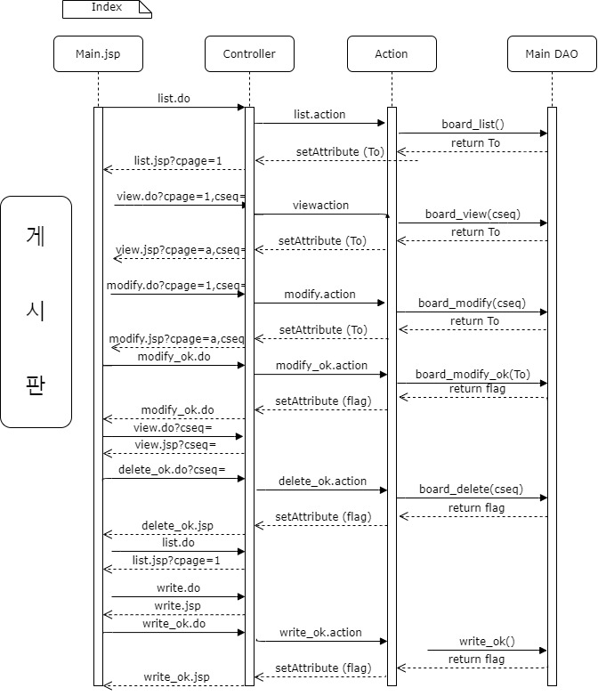

(2)회원가입

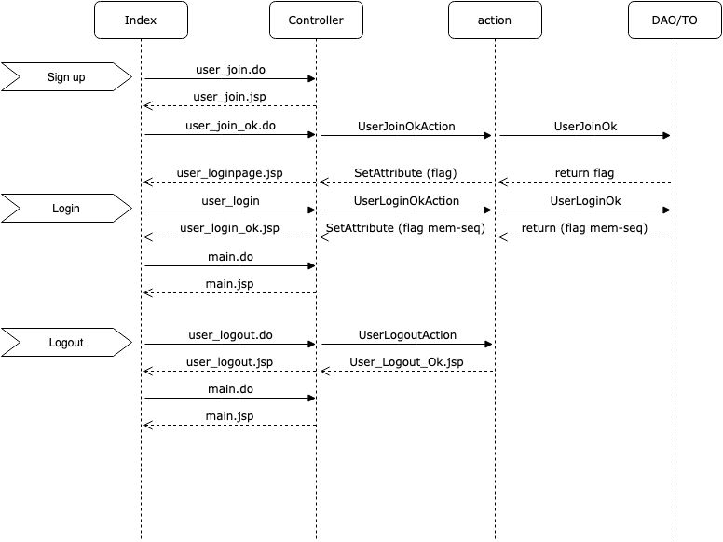

(3)마이페이지

